温馨提示：
此套题为Word版，请按住Ctrl,滑动鼠标滚轴，调节合适的观看比例，答案解析附后。关闭Word文档返回原板块。
考题演练·跟踪检测
【高考题组】
1.(2013·全国卷Ⅰ)一水平放置的平行板电容器的两极板间距为d,极板分别与电池两极相连,上极板中心有一小孔(小孔对电场的影响可忽略不计)。小孔正上方处的P点有一带电粒子,该粒子从静止开始下落,经过小孔进入电容器,并在下极板处(未与极板接触)返回。若将下极板向上平移,则从P点开始下落的相同粒子将( )
A.打到下极板上 B.在下极板处返回
C.在距上极板处返回 D.在距上极板d处返回
【解析】选D。带电粒子从P点下落刚好到达下极板处,由动能定理得：mg(+d)-qU=0,当将下极板向上平移时,设从P点开始下落的相同粒子运动到距上极板距离为x处速度为零,则对带电粒子下落过程由动能定理得：mg(+x)-q··x=0,解之得x=d,故选项D正确。
2.(多选)(2015·山东高考)如图甲,两水平金属板间距为d,板间电场强度的变化规律如图乙所示。t=0时刻,质量为m的带电微粒以初速度v₀沿中线射入两板间,0～时间内微粒匀速运动,T时刻微粒恰好经金属板边缘飞出,微粒运动过程中未与金属板接触,重力加速度的大小为g。关于微粒在0～T时间内运动的描述,正确的是( )
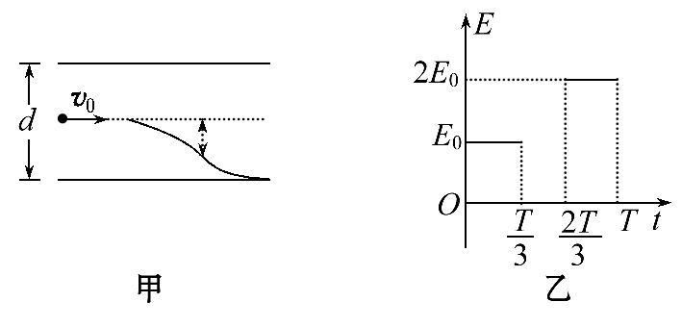
A.末速度大小为v₀ B.末速度沿水平方向
C.重力势能减少了mgd D.克服电场力做功为mgd
【解析】选B、C。因为中间与后面时间加速度等大反向,所以离开电容器时,竖直速度为零,只有水平速度v₀,A错误,B正确;中间时间和后面时间竖直方向的平均速度相等,所以竖直位移也相等,因为竖直方向总位移是,所以后面时间内竖直位移是,克服电场力做功W=2qE₀×=2mg×=mgd,D错误;重力势能减少等于重力做功mg×,C正确。
3.(2013·广东高考)喷墨打印机的简化模型如图所示,重力可忽略的墨汁微滴,经带电室带负电后,以速度v垂直匀强电场飞入极板间,最终打在纸上,则微滴在极板间电场中( )
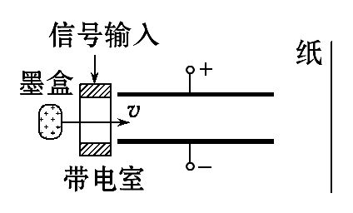
A.向负极板偏转 B.电势能逐渐增大
C.运动轨迹是抛物线 D.运动轨迹与带电量无关
【解析】选C。微滴带负电,进入电场,受电场力向上,应向正极板偏转,A错误;电场力做正功,电势能减小,B错误;微滴在电场中做类平抛运动,沿v方向：x=vt,沿电场方向：y=at²,又a=,得y=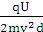x²,即微滴运动轨迹是抛物线,且运动轨迹与电荷量有关,C正确、D错误。
【模拟题组】
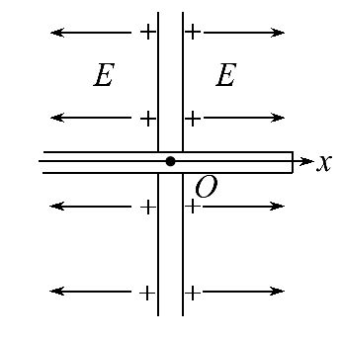
4.(2016·洛阳模拟)如图所示,无限大均匀带正电薄板竖直放置,其周围空间的电场可认为是匀强电场。光滑绝缘细管垂直穿过板中间小孔,一个视为质点的带负电小球在细管内运动。以小孔为原点建立x轴,规定x轴正方向为加速度a和速度v的正方向,如图分别表示x轴上各点的电势φ、小球的加速度a、速度v和动能E_{k}随x的变化图象,其中正确的是( )
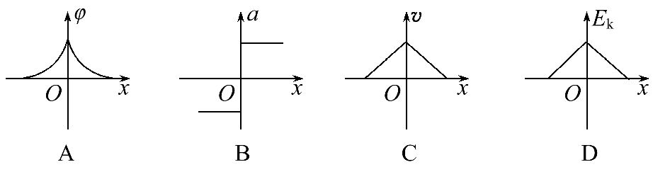
【解析】选D。设O点处电势为φ₀,x点处电势为φ_{x},在x<0范围内,Δφ=φ₀-φ_{x}=Ed=E·(0-x),则φ_{x}=φ₀+Ex,可知,电势差均匀增大,φ-x应为向上倾斜的直线;在x>0范围内,Δφ=φ₀-φ_{x}=Ed=E·(x-0),φ_{x}=φ₀-Ex,可知,电势差均匀减小,φ-x应为向下倾斜的直线,故选项A错误;在x<0范围内,电场力向右,加速度向右,为正值,在x>0范围内,电场力向左,加速度向左,为负值,故选项B错误;带电小球由原点沿x轴正方向运动的过程,由动能定理得-qEx=mv²-m=E_{k}-E_{k0},v -x图象应是曲线,E_{k}-x图象应是倾斜的直线,故选项C错误,D正确。
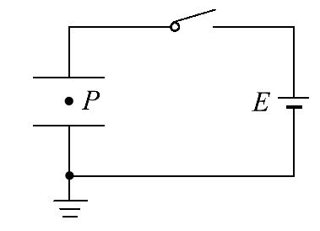
5.(2016·宜春模拟)如图所示,平行板电容器与电动势为E的直流电源(内阻不计)连接,下极板接地。一带电油滴位于两板中央的P点且恰好处于平衡状态。现将平行板电容器的上极板竖直向下移动一小段距离,则( )
A.带电油滴将沿竖直方向向上运动
B.带电油滴将沿竖直方向向下运动
C.P点的电势将降低
D.电容器的电容减小,电容器的带电量将减小
【解析】选A。根据电容器的决定式C=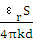,当上极板向下移动时,d减小,电容变大,又C=,电压U不变,因此电容器带电量增多,D错误;根据电容器内部电场强度E=可知,d减小,场强增大,油滴受到向上的电场力增大,将向上运动,A正确,B错误;由于场强增大,由U=Ed可知,P与下极板电势差变大,P点电势升高,C错误。
【加固训练】
美国物理学家密立根通过研究平行板间悬浮不动的带电油滴,比较准确地测定了电子的电荷量。如图,平行板电容器两极板M、N相距d,两极板分别与电压为U的恒定电源两极连接,极板M带正电。现有一质量为m的带电油滴在极板中央处于静止状态,且此时极板带电荷量与油滴带电荷量的比值为k,则( )
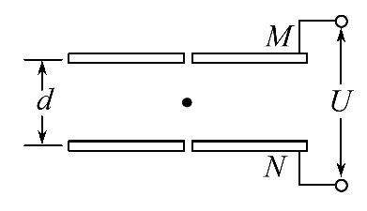
A.油滴带正电
B.油滴带电荷量为
C.电容器的电容为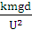
D.将极板N向下缓慢移动一小段距离,油滴将向上运动
【解析】选C。由题意知油滴受到的电场力竖直向上,又上极板带正电,故油滴带负电荷,设油滴带电荷量为q,则极板带电荷量为Q=kq,由于qE=mg,E=,C=,解得q=,C=,将极板N向下缓慢移动一小段距离,U不变,d增大,则场强E减小,重力将大于电场力,油滴将向下运动,只有选项C正确,A、B、D错。
6.(2016·保定模拟)一个圆弧形的光滑细圆环轨道ABC水平放置,此轨道固定在光滑的水平面上,轨道半径为R,C、O、B在一条直线上,如图所示,圆心O与A、D在同一条直线上,MN是放在AD上长为2R的木板,木板的厚度不计,左端M正好位于A点。整个装置处于垂直AD方向如图所示的匀强电场中,电场强度大小为E。将一个质量为m,带电量为+q的小球(可视为质点)从过A点并垂直于AD的直线上的某点P由静止开始释放,则：
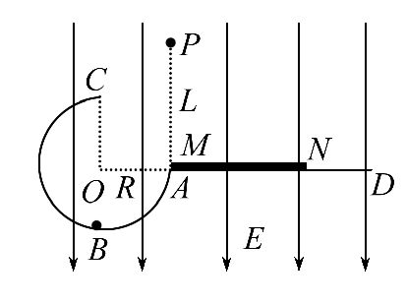
(1)若小球由圆弧轨道经C点射出后,恰好能打到木板MN的中点,则小球从C点射出的速度大小为多大?
(2)在(1)的情景下,小球运动到轨道上的B点时对轨道的压力是多大?
(3)某同学认为只要调节释放点P到A点的距离L,总可以使小球经过C后打到木板的最左端M点,试判断这位同学的说法是否合理?若合理,试计算出L的数值;若不合理,请通过计算说明理由。
【解析】(1)小球从C点射出后做类平抛运动,设小球经过C点的速度为v_{C},从C到木板MN的中点的时间为t,对小球从C到木板MN的中点有：
竖直方向：R=·t² ①
水平方向：2R=v_{C}t ②
解①②两式得：v_{C}=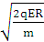 ③
(2)设小球运动到B点时的速度为v_{B},对小球从B到C过程由动能定理得：-qE·2R=m-m ④
设在B点轨道对小球的作用力为F_{N},则由牛顿第二定律得：F_{N}-qE=m ⑤
解③④⑤式得：F_{N}=7qE ⑥
由牛顿第三定律得,小球运动到B点时对轨道的压力的大小为7qE
(3)设小球经过C点的最小速度为v,则在C点由牛顿第二定律得：qE= ⑦
设此情景下小球从圆弧轨道上的C点经过时间t₁打到木板上,且经过的水平距离为x,则：
R=·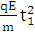 ⑧
x=vt₁ ⑨
解⑦⑧⑨式得：x=R ⑩
由于x>R,则无论如何调节释放点到A点的距离L,不可能使小球经过C点打到木板的最左端M点。
答案：(1) (2)7qE (3)见解析
关闭Word文档返回原板块

